ПОЛКОВНИК СТЕФАН ИЛИЕВ
/1869 -1917/

„Момци, днес цяла България се обляга на нашите сили! Тя очаква от нас своята защита!
Напред, момци, Бог е с нас! С вас съм и аз- вашият полкови командир! Напред!
/26 март 1917 г. Червената стена/

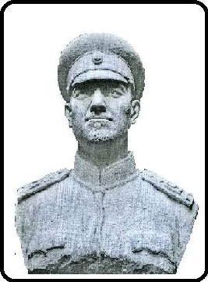
Командир на 15 пехотен Ломски полк

